2007年全国化学竞赛初赛模拟试卷（14）
第题（7分）
1869年，俄国科学家D. I. Mendeleev发表了第一张元素周期表。他将当时已知的化学元素以原子量的递增顺序排列。1871年，Mendeleev在《俄国化学会会刊》上发表了题为《元素的自然系统及其在未发现元素性质预测上的应用》的科学论文。在这篇文章中，门捷列夫详细描述了三种未知元素的性质，并把这三种元素记为ekaboron（类硼，Eb）、ekaaluminum（类铝，Ea）和ekasilicon（类硅，Es）。在15年内，门捷列夫所有的预测得到了证实。
第一张周期表只列出了66种元素，并且其中三种是未知的。今天，周期表中有118种元素。最后一个（第118号元素）于2005年在俄国和美国的联合实验室中被发现：用Ca-48核轰击含Cf-249核的靶，出现了三个连串的α衰变。而这些衰变起始于第118号元素，它的原子质量为294。
1．Mendeleev预测的三种元素现在被称为何种元素？有趣的是，三个名字都具有地理上的溯源。
2．写出配平的核反应方程式：①合成第118号元素；②第118号元素的α衰变。
3．第118号元素属于周期表中的哪一族？用spdf记号及惰性气体元素的元素符号写出第118号元素的电子构型。

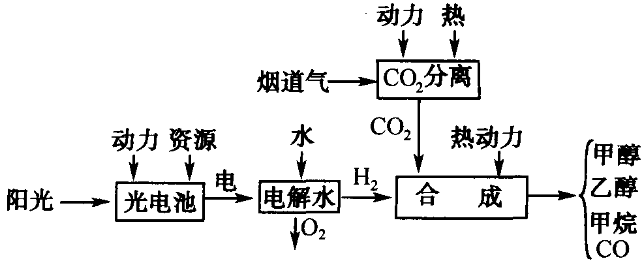
第题（4分）
由H₂和CO₂合成乙醇。先用太阳能电池电解产生H₂，然后同CO₂合成乙醇，其过程如右：
1．试评价该过程的可持续性。
2．写出合成乙醇的反应方程式。

第题（5分）
将石墨和硫酸、硝酸混合物共热，形成一种“石墨的酸式硫酸盐”，石墨平面层被部分氧化，平均每24个碳带一个单位正电荷，酸式硫酸根则嵌在石墨平面层之间。请回答：
1．写出该石墨酸式硫酸盐的化学式。
2．石墨酸式硫酸盐的导电能力比石墨是增强了，还是削弱了？为什么？
3．若在石墨层间充入碱金属单质，其导电能力如何变化？为什么？

第题（8分）
SiC具有高硬度、高耐磨性、高耐腐蚀性及较高的高温强度等特点，已成为一种重要的工程材料。其晶体具有六方ZnS型结构，晶胞参数为a＝308pm，c＝505pm，已知C原子的分数坐标为（0，0，0）和（2/3，1/3，1/2）；Si原子的分数坐标为（0，0，1/8）和（2/3，1/3，1/8）。
1．按比例画出SiC六方晶胞。
2．每个晶胞中含有SiC 个。
3．晶体中Si的堆积型式是 。C填充的空隙类型是 ，占有率 。
4．列式计算C－Si健长。

第题（10分）
某常见金属A，与某气体B加热化合生成C；取3.65g C溶于水激烈地放出气体，所得气体经碱洗干燥后为140nL（D，标准状况），同时得到溶液E。向溶液E中添加0.05mol的硫代硫酸钠溶液，恰好完全反应生成一种白色沉淀F，几分钟内沉淀变黑后转化为G。向E里加入钠盐H得到黄色沉淀I，该沉淀有感光性，加热到136℃和146℃分别发生相变。H的酸性溶液中通入气体D，使溶液颜色由无色转化为深棕色的J。
1．写出A～I各物质的化学式；
2．写出C溶于水、F转化为G、H溶液颜色变化的反应方程式；
3．黄色沉淀的物质有多种结构。它的高温相有什么特殊物理化学性质？请说明之。

第题（12分）
请解释下列问题：
1．可燃“冰”是一种沉睡海底和高寒冻土地带的一种独特新能源。提取可燃“冰”，不能不提到前苏联天然气专家契尔斯基在劳动场地那扣人心弦的一幕。事件的经过是这样的：当时，他正在指导工人把水注入天然气井中，看对产气量有何影响，结果一件意外的事件发生了。当他叫工人向一口正在出气的气井中注入20吨水后，气井突然变得沉寂了，从此不再出气。人们都抱怨契尔斯基把一口好端端的气并给断送了。为什么向气井中注水气井就断气了呢？有没有挽救的办法？契尔斯基在沉思，突然一个灵感闪现在他的心头，他果断地做出了大胆的决定，他命令工人向井里注入两吨甲醇（CH₃OH）。不一会奇迹出现了，气井又复活了，大量的可燃气体源源不断地向外冒。大家欢呼雀跃，都称赞契尔斯基是一位足智多谋的专家。那么，气井先断气后又出气的原因何在？请你加以解释。

2．有一个旋光性的醇C₈H₁₂O（Ⅰ），催化加氢后得到无旋光性的醇C₈H₁₄O（Ⅱ），试写出（Ⅰ）和（Ⅱ）的构造式。
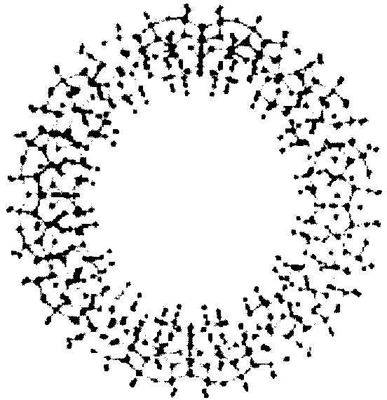

3．在酸性介质中，Na₂MoO₄能通过Mo－O配位使MoO₄^{2－}互相综合组装成大环超分子。大环超分子的组成为：Mo₁₇₆O₄₉₈(OH)₃₂(H₂O)₈₀。大环内外充满了H₂O，其超分子图如右图：
取一支大试管，内盛浓度较高的硅酸钠溶液，向其中滴加饱和的氯化铵溶液时，你会发现，试管中立即出现白色胶状物，静置片刻，你可以把试管倒过来，几乎滴水不漏。请你加以解释。

4．H₂与F₂在暗处混合就爆炸，而有关资料记载了下面两个反应方程式：
2Li＋H₂$\vec{\text{700}−\text{800}C}$2LiH……①； 2Li＋F₂$\vec{\text{高温}}$2LIF……②
对于①可以理解，H₂键能大，②式反应条件是资料有误，还是另有原因？提出你的看法。

第题（6分）
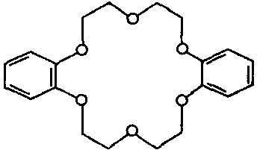
尽管目前化学家还难以用化学方法将Na＋还原，但是化学家有能力用化学方法使Na等碱金属原子接受一个电子成为Na－。金属钠在乙胺中溶解度极小，约为10^{－6}mol/L，若在乙胺中先溶解一定量的二苯基18-冠-6醚（右图）后，钠的溶解度可以达到0.21mol/L，成为电解质溶液。以钠为电极，通入直流电进行电解，结果在两极都能得到金属钠。请回答下列问题：
1．写出电解过程电极上的反应离子方程式；
2．请解释，为什么电解的两种离子在溶液中没有发生反应；
3．如果电解时只有阴极析出金属钠，阳极无物质析出，溶液导电微粒有哪些？

第题（12分）
我们知道，氧在一定条件下可以与金属元素反应生成氧化物、过氧化物、超氧化物和臭氧化物。类似于臭氧化物的其他元素的化合物，如Ba(N₃)₂、AgN₃，还有很多。现有短周期元素A、B，都是构成蛋白质不可缺少的元素，A与B在一定条件下可以形成A₂B₂、A₄B₄、(AB)_{n}等系列化合物。A、B在自然界中既有游离态，又有化合态，A在自然界中游离态少于化合态，A与As在自然界中的矿床有多种，有一种矿物纯化后，在古代作用相当于今天的修正液，用于涂抹写错的文字，并形成一个成语，“信口雌黄”，即掩盖事实真相，乱说一气。请回答下列问题：
1．写出A、B的元素符号；
2．解释(AB)_{n}为什么可以作为一维分子导线？
3．(AB)_{n}导线能由A、B两种元素直接化合吗？
4．完成B₂FAsF₆＋HB₃→[X]＋HF的反应方程式。写出化合物X中含B元素的阳离子的共振结构式。
5．B₃－还能与金属、非金属元素形成配合物，如[Pb₂(N₃)₆]^{2－}、[As(N₃)₆]－。请画出配合物[Pb₂(N₃)₆]^{2－}的2个可能立体结构，并比较稳定性。

第题（4分）
因大分子存在而引起小分子（离子）在膜两侧分布不均现象叫董南平衡。如图所示：
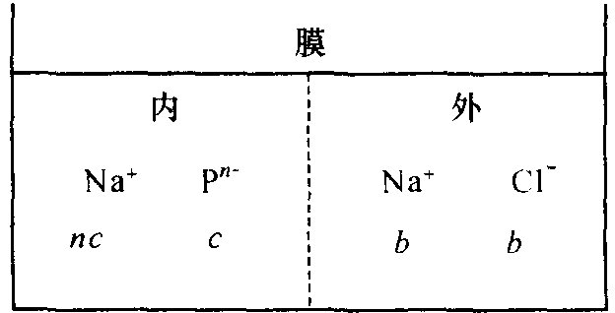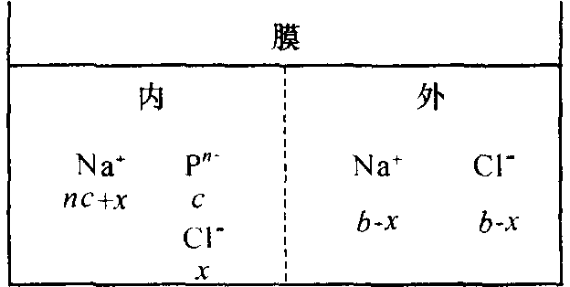
（a）开始时 （b）平衡时
将蛋白质电解质Na_{n}P和NaCl水溶液用半透膜分开；膜内为Na_{n}P（浓度为c），膜外为NaCl（浓度为b），除P^{n－}离子，其余均可以自由通过。平衡时，[Na＋]_{外}＝b－x，[Cl－]_{外}＝b－x，[Na＋]_{内}＝nc＋x，[Cl－]_{内}＝x，试求x值（用b、c、n来表示）。

第题（10分）
已知五羰基铁可与乙酸镉在一定条件下发生反应生成主要产物CdFe(CO)₄(NH₃)₂。该产物在真空中、60℃条件下生成A。元素分析表明：A中含四种元素且含Cd 40%。物质A单体不稳定，易形成多种聚合物。例如在2，2’－联吡啶中，A以A₃形式存在，A₃又与溶剂形成配合物B，x射线衍射表明B中存在平面六元环，且存在金属－金属－羰基键，同时还知道，B中Fe以高度变形的八面体几何构型存在，而Cd则以四面体构型存在。回答下列问题：
1．写出生成CdFe(CO)₄(NH₃)₂的反应方程式；
2．写出A的分子式。
3．写出配合物B的结构式。
4．A还可聚合为A₄，A₄中有平面八元环，且只有一种金属－碳键。画出A₄的结构。

第题（12分）
沸石分子筛是重要的石油化工催化材料。沸石是硅酸盐的一种，下图甲是一种沸石晶体结构的一部分，其中多面体的每一个顶点均代表1个A原子（A可以是Si或Al），每一条边代表1个氧桥（连接两个A原子的氧原子）。该结构可以看成是由正八面体切顶形成6个正方形和8个正六边形围成的凸多面体（称为β笼），通过六方柱笼与相邻的4个β笼相连形成的三维立体结构，如图甲所示。若以切口的四边形对接则形成图乙。请回答：
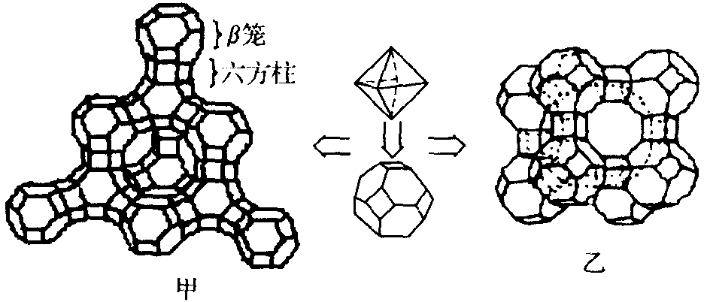
1．若将每个β笼看作一个原子，六方柱笼看作原子之间的化学键，上图可以简化成什么结构？请画出这种结构的图形。
2．若从晶体类型来看，它可以看成是以β笼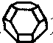为基本粒子，形成氯化钠型晶体结构。该晶胞中含有几个β笼？
3．如果图乙是一个纳米粒子，写出该纳米硅氧阴离子的化学组成；
4．如果乙图向三维空间无限顺延，写出硅氧化学式的表示式。

第题（10分）
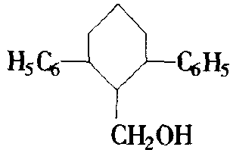
化合物X的结构简式如右图所示，请以苯甲醛、丙酮、乙酸、乙醇等为主要原料，设计路线合成X。
1．给化合物X命名；
2．用最佳方法合成X（限用具有高产率的各反应，标明合成的各个步骤）

参考答案（0714）

第?题（7分） 1．类硼：Sc、类铝：Ga、类硅：Ge（2分） 2．⁴⁸Ca＋²⁴⁹Cf→²⁹⁴118＋3n ²⁹⁴118→²⁸²112＋3α（各1.5分） 3．0族（1分） [Rn]5f¹⁴6d¹⁰7s²7p⁶（1分）
第?题（4分） 1．①使用清洁能源；②一碳化学的典范工艺，减轻CO₂对环境的压力；③绿色化学成分高。（各1分） 2．2CO₂＋6H₂$\vec{\text{一定条件}}$C₂H₅OH＋3H₂O（1分）
第?题（5分） 1．[C₂₄]＋HSO₄－（1.5分） 2．导电性可能减弱。因为破坏了大π键的整体性，并且出现两类载流子（自由电子与离子）共存一体的混合体系，两者因静电作用，相互牵制。（2分） 3．增强，增加了自由电子数。（1.5分）
第?题（8分） 1．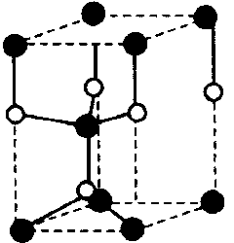（2分） 2．2（1分） 3．六方最密堆积 四面体空隙 50%（各1分） 4．(1－5/8)c＝189pm（2分）
第?题（10分） 1．A：Ag B：F₂ C：AgF₂ D：O₂ E：AgF F：Ag₂S₂O₃ G：Ag₂S H：AgI I：NaI J：NaI₃（各0.5分） 2．4AgF₂＋2H₂O＝4AgF＋4HF＋O₂↑ Ag₂S₂O₃＋H₂O＝Ag₂S＋H₂SO₄ 6I－＋O₂＋4H＋＝2I₃－＋2H₂O（各1分） 3．碘化银的高温相特征性质就是它作为固体导体。AgI是常用的高温固体导体。固体导体现在应用越来越广泛。小型的锂电池、氢氧原电池、钠硫电池、汽车尾气净化器中都用到了固体导体。（2分）
第?题（12分） 1．将水灌入井中，水结成冰，把可燃气冰结起来，故不出气了；灌入甲醇后，甲醇与冰中水之间形成的异分子间氢键比冰水及甲醇之间的同分子间氢键都强，破坏冰的结构。（3分） 2．Ⅰ：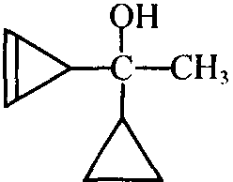 Ⅱ：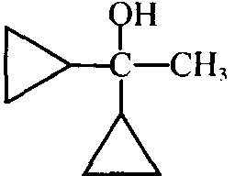 3．硅酸钠溶胶中存在大量超分子胶粒，滴加氯化铵溶液后，加速了胶粒表面羟基与水解产物NH₃、NH₄＋之间的氢键作用，使得胶粒进一步立体组装成更大的超级分子，形成凝胶。（3分） 4．资料没有错。因为生成的LiF是高熔点离子化合物，只有保证金属及全部在气态中与氟才能完全反应，不至于残留在LiF晶体内部。（3分）
第?题（6分） 1．阳极：Na－－e－＝Na；阴极：Na＋＋e－＝Na（各1分） 2．阳离子与冠醚形成配合物，被嵌在冠醚穴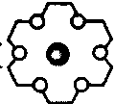中，Na被溶剂所包围着，均被囚禁，可望不可及，所以不反应。（2分） 3．根据电性守恒原则，平衡Na＋的不是某种元素或原子团的微粒，那只有电子了。所以导电的微粒有钠正离子与溶剂化电子，即电子盐。即： Na_{（s）}＋nLNa＋(L)＋e－(溶剂化)[Na(L)_{n}]＋[e(溶剂化)]－（电子盐）（2分）
第?题（12分） 1．A：S B：N（各1分） 2．硫氮原子可先各自提供两个单电子形成σ键，尔后每个S原子再提供一对3p孤电子与每个N原子提供的2p单电子，侧面重叠，形成π${}_{2n}^{3n}$键，在电场力作用下，π键中的部分电子可以在一维通道中定向迁移而导电，如图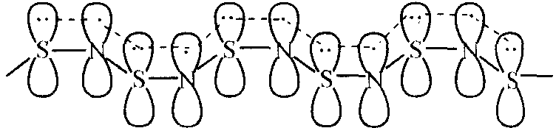。（2.5分） 3．不能。N₂分子内部的键能比(SN)_{n}大得多，当外化学键破坏，(SN)_{n}内部的化学键早已不复存在。（2分） 4．N₂FAsF₆＋HN₃＝[N₅]＋[AsF₆]－＋HF（1.5分） 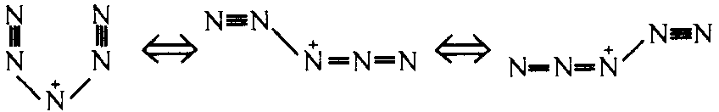（1.5分） 5．甲：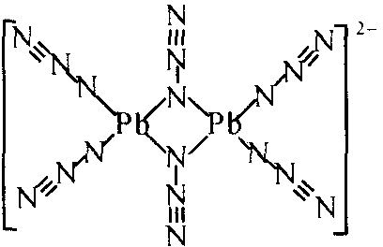 乙：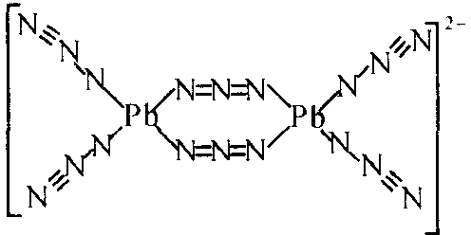，乙比甲要稳定（2.5分）
第?题（4分） Na＋、Cl－进出膜速率应相等v_{进}＝k_{进}[Na＋]_{外}·[Cl－]_{外} v_{出}＝k_{出}[Na＋]_{内}·[Cl－]_{内} 因v_{进}＝v_{出} k_{进}＝k_{出}。所以[Na＋]_{外}·[Cl－]_{外}＝[Na＋]_{内}·[Cl－]_{内}（2分） (b－x)²＝(nc＋x)x，所以x＝b²/(nc＋2b) （2分）
第?题（10分） 1．Fe(CO)₅＋Cd(Ac)₂＋2NH₃＋H₂O＝CdFe(CO)₄(NH₃)₂＋CO₂＋2HAc（2.5分） 2．CdFe(CO)₄（2.5分） 3．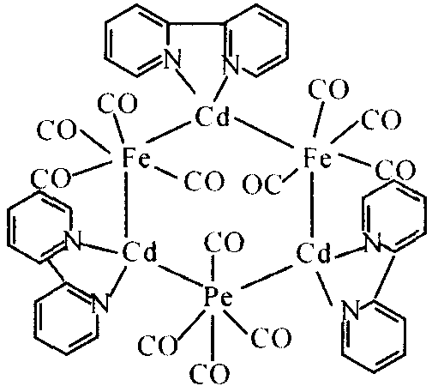（3分） 4．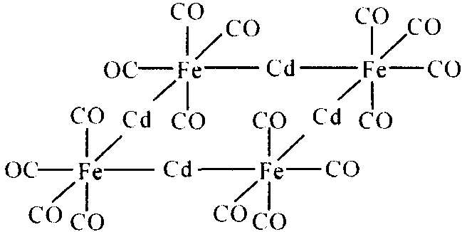（2分）
第?题（12分） 1．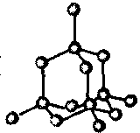（3分，复杂源于简单，简单孕育复杂。由复杂到简单，将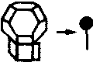的抽象概括，这样佛石图就转化为金刚石结构的一部分） 2．8（2分，氯化钠晶体是面心结构，用代替氯和钠元素，这样氯化钠晶体就转化为沸石晶体结构） 3．[Si₁₉₂O₄₃₂]^{96－}（4分，一个有36条棱边：6个分立的四边形，新切出的，加上原来八面体的自身12条棱边；每个棱心一个氧，加上24个顶：每个顶上外伸一个氧原子，顶心一个硅；故有60个O，24个Si，通过三个切口与其他对接，构成纳米粒子立方体的边，这样每个有三个四边形须接过去，硅原子数不变，氧原子数减半，即12/2＝6。因此，图乙纳米粒子中硅原子数24×8＝192个，氧原子数(60－6)×8＝432个。） 4．SiO₂（3分，乙图向三维空间无限顺延，此时乙图只是一个晶胞，似乎难以想象与表达。此时不妨退回到最基本点，由硅氧四面体出发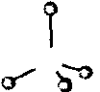，氧全方位与硅共享，可推知其化学式。）
第?题（10分） 1．2，6－二苯基环己甲醇（1分） 2．CH₃COOH$\vec{{{\text{Cl}}_{2}}/P}$ClCH₂COOH$\vec{(1)\text{NaCN};(2){\text{NaOH}}/{H_{2}}O}$CH₂(COONa)₂ $\vec{C_{2}H_{5}{\text{OH}}/{H_{2}}{\text{SO}}_{4}}$CH₂(COOEt)₂ －CHO＋CH₃COCH₃$\vec{{\text{OH}}^{−}}$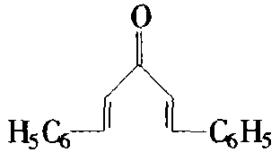$\vec{{\text{CH}}_{2}(\text{COOEt})_{2}}$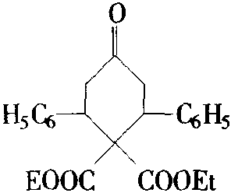 $\vec{(1)H_{2}O,{\text{OH}}^{−};(2)H^{+}；(3)Δ,−{\text{CO}}_{2}}$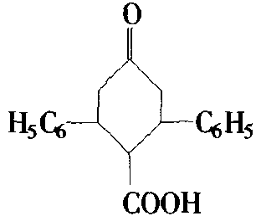$\vec{\text{Zn}−{\text{Hg}}/{\text{HCl}}}$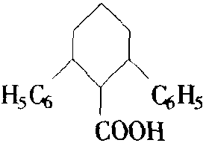$\vec{\text{EtOH}}$ 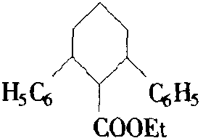$\vec{{\text{LiAlH}}_{4}}$X（9分）

